# larissa araújo Gama

# rm96496

# cp3 – protocolo mqtt

**PARTE 1: CRIAÇÃO DA INFRAESTRUTURA NA AZURE**

# Criação da Máquina Virtual

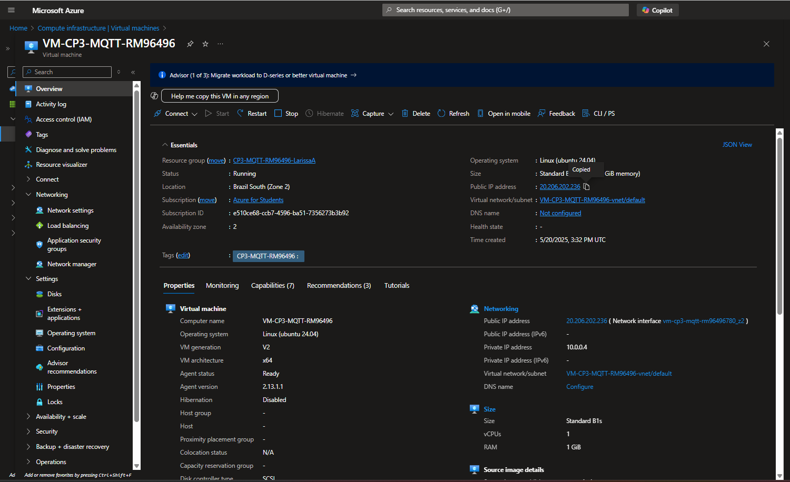

# 

# INSTALAÇÃO DO NODE.JS E NODE-RED

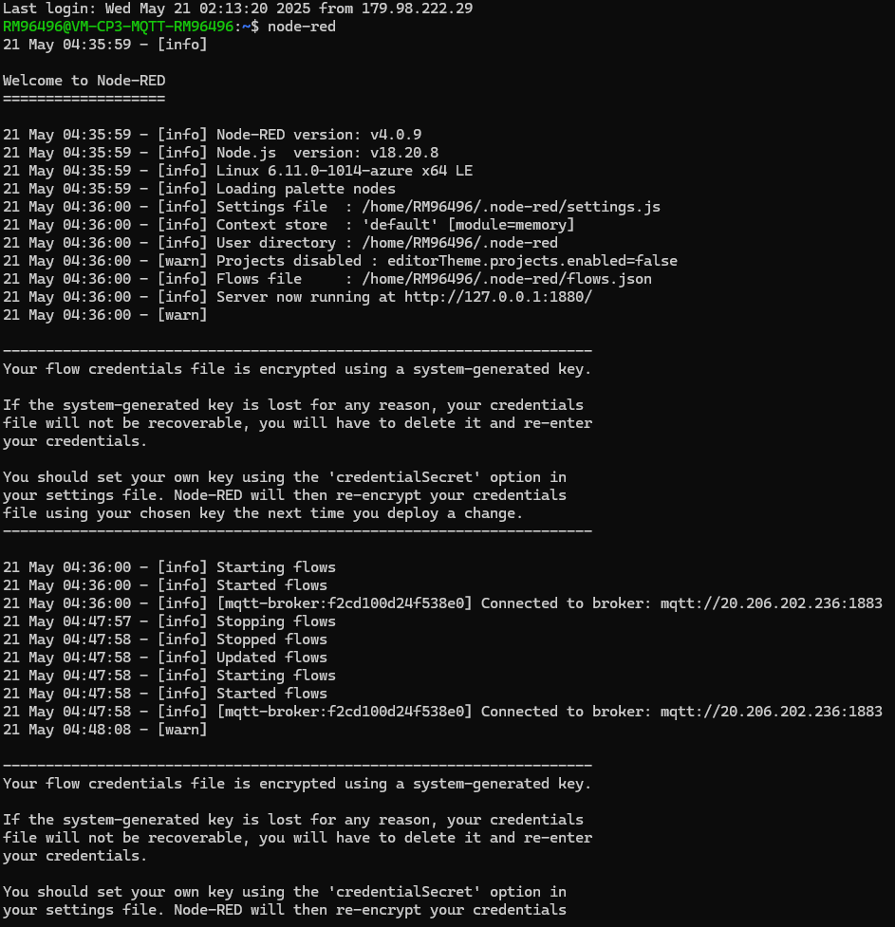

# Instalação do Mosquitto Broker

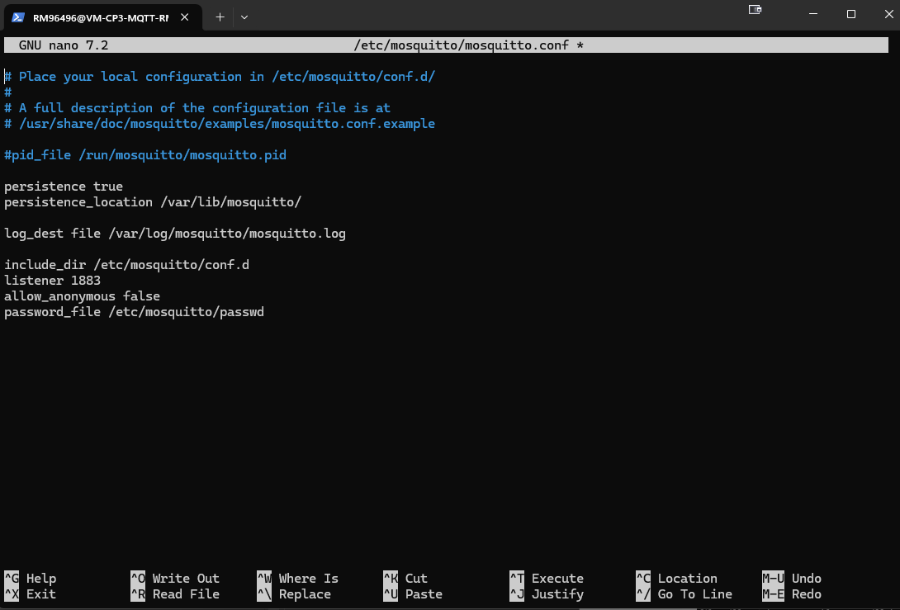

# PARTE 2: ENVIO DE DADOS VIA MQTT NO ESP32

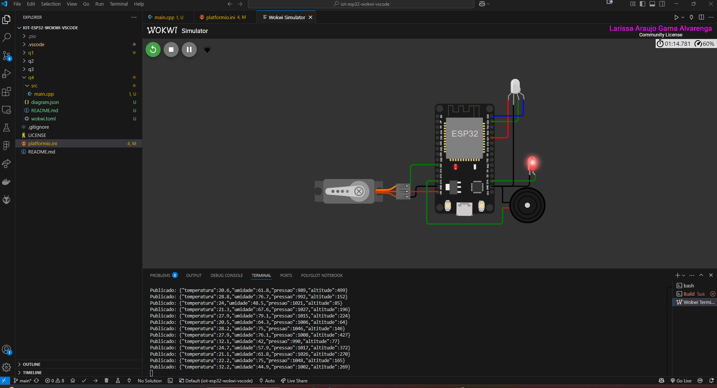

# Testes no Node-RED

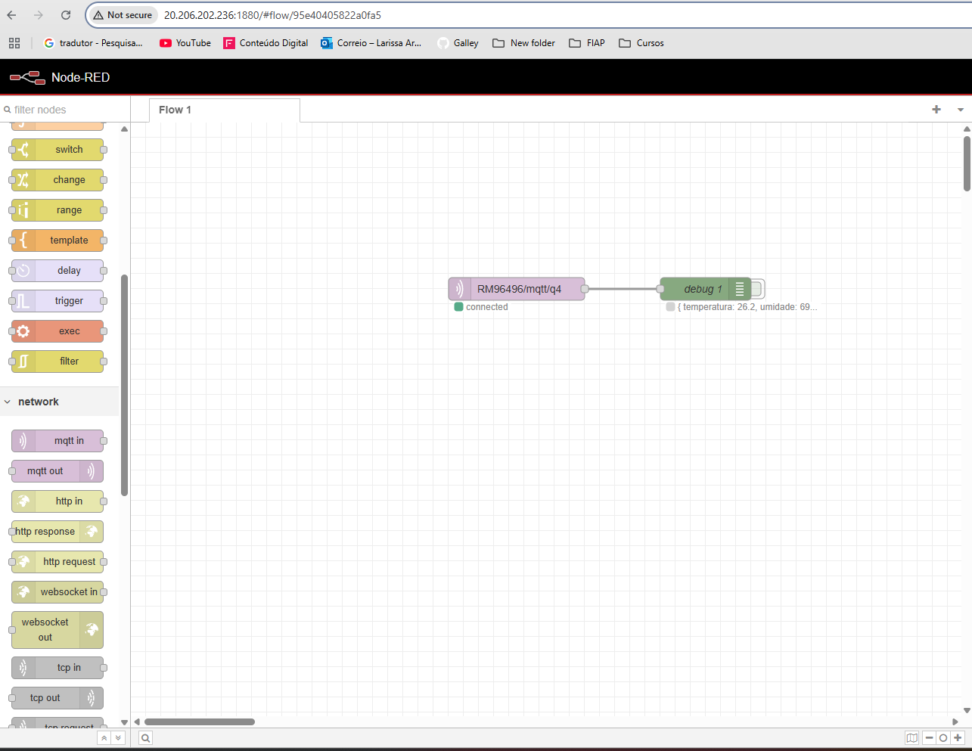

# LINK

<https://github.com/larissalaga/CP3--PROTOCOLO-MQTT-COM-ESP32>